2012年北京市高考数学试卷（文科）
一、选择题共8小题，每小题5分，共40分，在每小题给出的四个选项中，选出符合题目要求的一项．
1．（5分）已知集合A={x∈R|3x+2＞0}，B={x∈R|（x+1）（x﹣3）＞0}，则A∩B=（ ）
A．（﹣∞，﹣1） B．（﹣1，） C．﹙，3﹚ D．（3，+∞）
2．（5分）在复平面内，复数对应的点的坐标为（ ）
A．（1，3） B．（3，1） C．（﹣1，3） D．（3，﹣1）
3．（5分）设不等式组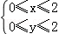，表示的平面区域为D，在区域D内随机取一个点，则此点到坐标原点的距离大于2的概率是（ ）
A． B．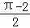 C． D．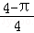
4．（5分）执行如图所示的程序框图，输出的S值为（ ）
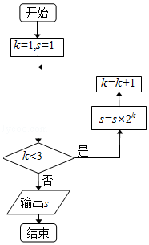
A．2 B．4 C．8 D．16
5．（5分）函数f（x）=x﹣（）^{x}的零点个数为（ ）
A．0 B．1 C．2 D．3
6．（5分）已知{a_{n}}为等比数列，下面结论中正确的是（ ）
A．a₁+a₃≥2a₂ B．a₁²+a₃²≥2a₂²
C．若a₁=a₃，则a₁=a₂ D．若a₃＞a₁，则a₄＞a₂
7．（5分）某三棱锥的三视图如图所示，该三棱锥的表面积是（ ）
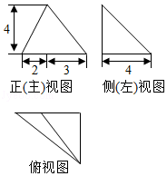
A．28+6 B．30+6 C．56+12 D．60+12
8．（5分）某棵果树前n年的总产量S_{n}与n之间的关系如图所示．从目前记录的结果看，前m年的年平均产量最高，则m的值为（ ）
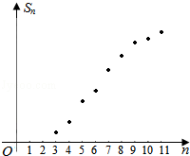
A．5 B．7 C．9 D．11

二、填空题共6小题，每小题5分，共30分．
9．（5分）直线y=x被圆x²+（y﹣2）²=4截得的弦长为 ．
10．（5分）已知{a_{n}}为等差数列，S_{n}为其前n项和，若a₁=，S₂=a₃，则a₂= ，S_{n}= ．
11．（5分）在△ABC中，若a=3，b=，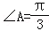，则∠C的大小为 ．
12．（5分）已知函数f（x）=lgx，若f（ab）=1，则f（a²）+f（b²）= ．
13．（5分）已知正方形ABCD的边长为1，点E是AB边上的动点．则的值为 ．
14．（5分）已知f（x）=m（x﹣2m）（x+m+3），g（x）=2^{x}﹣2．若∀x∈R，f（x）＜0或g（x）＜0，则m的取值范围是 ．

三、解答题共6小题，共80分，解答应写出文字说明，演算步骤或证明过程．
15．（13分）已知函数f（x）=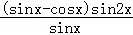．
（1）求f（x）的定义域及最小正周期；
（2）求f（x）的单调递减区间．

16．（14分）如图1，在Rt△ABC中，∠C=90°，D，E分别为AC，AB的中点，点F为线段CD上的一点，将△ADE沿DE折起到△A₁DE的位置，使A₁F⊥CD，如图2．
（1）求证：DE∥平面A₁CB；
（2）求证：A₁F⊥BE；
（3）线段A₁B上是否存在点Q，使A₁C⊥平面DEQ？说明理由．
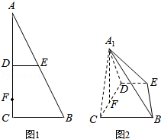

17．（13分）近年来，某市为促进生活垃圾的分类处理，将生活垃圾分为厨余垃圾、可回收物和其他垃圾三类，并分别设置了相应的垃圾箱，为调查居民生活垃圾分类投放情况，先随机抽取了该市三类垃圾箱总计1000吨生活垃圾，数据统计如下（单位：吨）；
 | “厨余垃圾”箱 | “可回收物”箱 | “其他垃圾”箱
厨余垃圾 | 400 | 100 | 100
可回收物 | 30 | 240 | 30
其他垃圾 | 20 | 20 | 60
（1）试估计厨余垃圾投放正确的概率；
（2）试估计生活垃圾投放错误的概率；
（3）假设厨余垃圾在“厨余垃圾”箱、“可回收物”箱、“其他垃圾”箱的投放量分别为a，b，c，其中a＞0，a+b+c=600．当数据a，b，c的方差s²最大时，写出a，b，c的值（结论不要求证明），并求此时s²的值．
（求：S²=[++…+]，其中为数据x₁，x₂，…，x_{n}的平均数）

18．（13分）已知函数f（x）=ax²+1（a＞0），g（x）=x³+bx．
（1）若曲线y=f（x）与曲线y=g（x）在它们的交点（1，c）处有公共切线，求a，b的值；
（2）当a=3，b=﹣9时，函数f（x）+g（x）在区间[k，2]上的最大值为28，求k的取值范围．

19．（14分）已知椭圆C：+=1（a＞b＞0）的一个长轴顶点为A（2，0），离心率为，直线y=k（x﹣1）与椭圆C交于不同的两点M，N，
（Ⅰ）求椭圆C的方程；
（Ⅱ）当△AMN的面积为时，求k的值．

20．（13分）设A是如下形式的2行3列的数表，
a | b | c
d | e | f
满足性质P：a，b，c，d，e，f∈[﹣1，1]，且a+b+c+d+e+f=0．
记r_{i}（A）为A的第i行各数之和（i=1，2），C_{j}（A）为A的第j列各数之和（j=1，2，3）；记k（A）为|r₁（A）|，|r₂（A）|，|c₁（A）|，|c₂（A）|，|c₃（A）|中的最小值．
（1）对如下数表A，求k（A）的值
1 | 1 | ﹣0.8
0.1 | ﹣0.3 | ﹣1
（2）设数表A形如
1 | 1 | ﹣1﹣2d
d | d | ﹣1
其中﹣1≤d≤0．求k（A）的最大值；
（Ⅲ）对所有满足性质P的2行3列的数表A，求k（A）的最大值．

